我的朋友
班级： 姓名： 日期：

想一想

我们刚去幼儿园里时候怎么才能交到朋友呢？用 标出来吧。

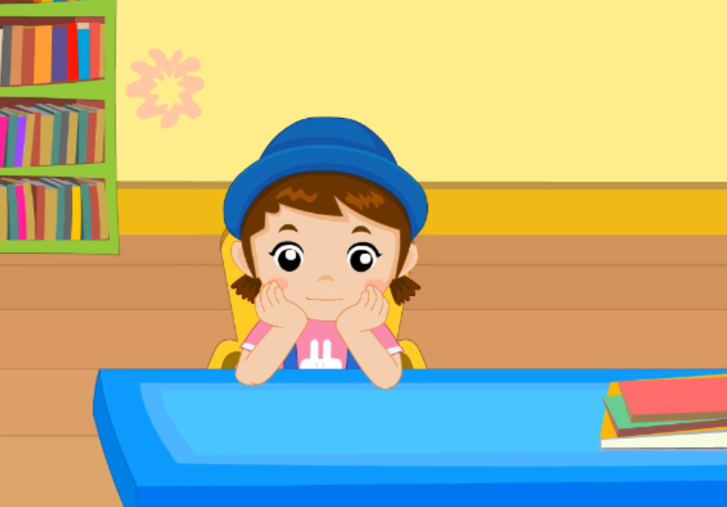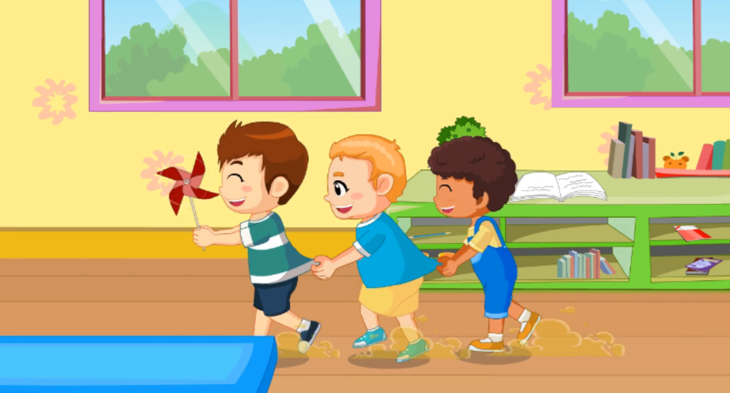
独自一个人发呆 和朋友玩游戏

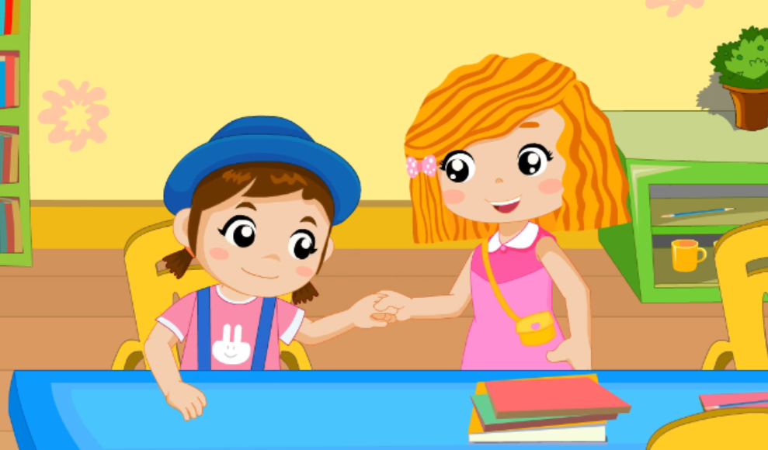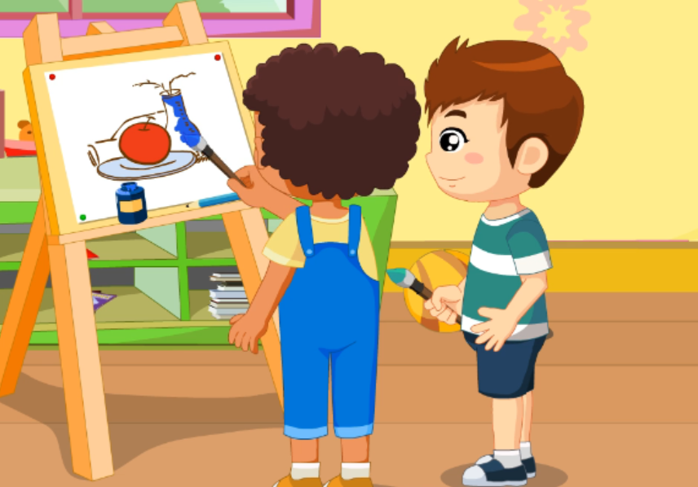
接受朋友的邀请 和朋友一起画画

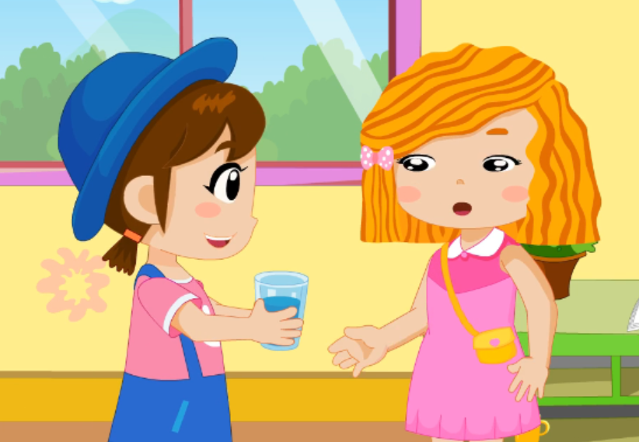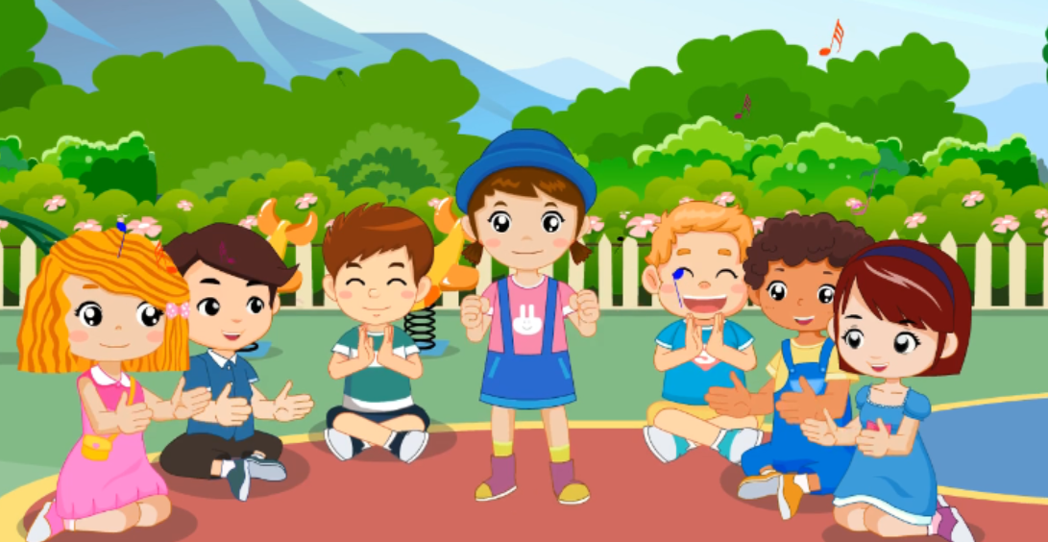
给生病的朋友送水 参加集体活动

做一做

下面哪些小朋友的行为是好朋友的表现呢？用 标识出来。

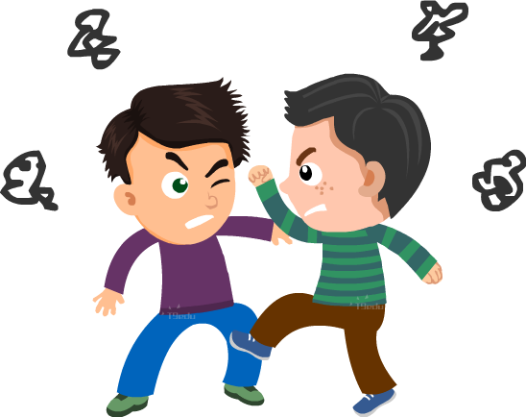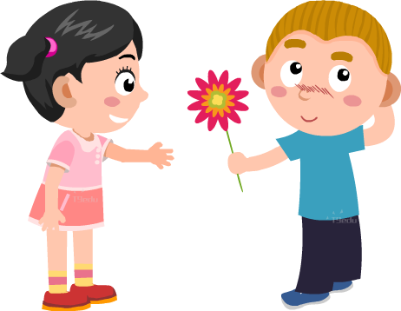

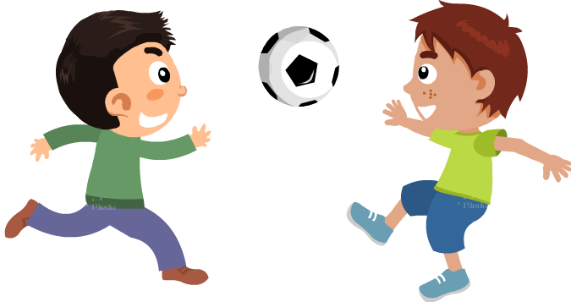
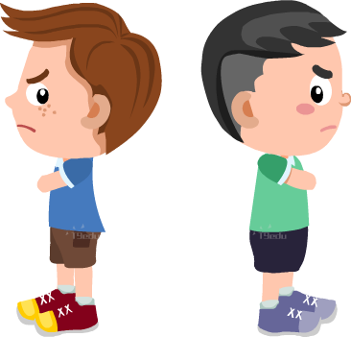

连一连
请你把好朋友数量和苹果数量相同的连在一起吧

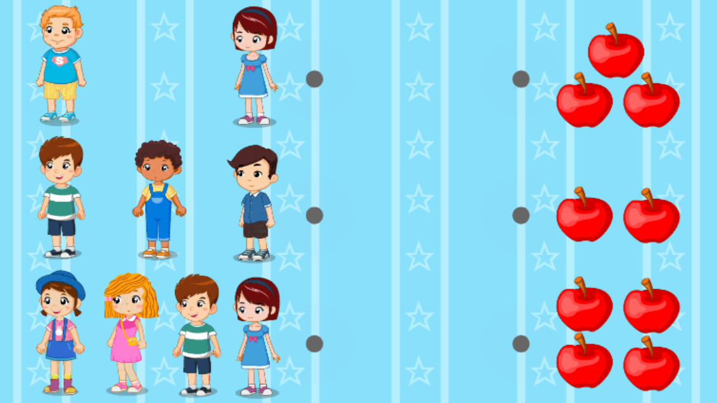

画一画
请你用画笔给自己的好朋友画一张图象吧。

